Становище кримських татар у Російській імперії було ще гіршим, ніж українців: до спільного національного та соціального безправ'я додавався відвертий релігійний тиск. У результаті колоніальних дій імперської влади частка кримських татар на півострові скоротилася з понад 95% у 1783-му до 29% у 1917-му.

Після падіння російського самодержавства 7 квітня 1917 року на півострові утворився орган національно-культурного самоврядування — Кримсько-Мусульманський Виконавчий Комітет, скорочено — Мусвиконком, який очолив син імама Номан Челебіджіхан.

Мусвиконком орієнтувався на Тимчасовий Уряд, аж допоки «Контррозвідувальне бюро» не заарештувало Челебіджіхана — тоді почали шукати порозуміння з Центральної Радою.

Однак українці мало що могли запропонувати Криму, а в ІІІ Універсалі взагалі відмовилися від півострову — до території України увійшла «Таврія (без Криму)». Цей документ пізніше стане однією з основних проблем для українських дипломатів.

28 листопада 1917 року в Криму провели вибори до Курултаю, які за рівнем демократичності та рівноправності були найпрогресивнішими в тодішньому мусульманському світі.

Челебіджіхан оголосив, що «Курултай не для того, щоб поширювати свою владу» і «має на увазі не лише одних татар» — «його погляди звернені до інших народностей».

Челебіджіхан будував цілком модерну державу: він бачив Крим «Швейцарією» та постійно наголошував на рівних з іншими народами правах. Проте втілити плани в життя йому не судилося: в грудні 1917-го владу захопили ліворадикальні сили, які утворили Таврійський Військово-революційний комітет.

Збільшовичені маси робітників, матросів та анархістів завоювали півострів протягом кількох місяців і 4 лютого 1918 року в Криму офіційно проголосили владу совєтів.

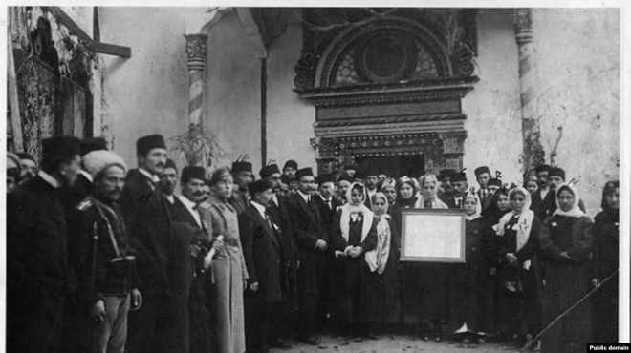

**Перший Курултай кримськотатарського народу. Листопад 1917 року**

\Паралельно із завоюваннями розгортався і червоний терор: ще в грудні 1917 року матроси вбили понад 128 офіцерів. Одним з перших в Сімферополі вбили дитячого благодійника і мецената Червоного Хреста Франца Шнейдера.

Номана Челебіджіхана заарештували та доправили до севастопольської в'язниці, звідки його силою вивели матроси 23 лютого 1918 року, катували і зрештою вбили.

Розтерзане тіло кримськотатарського лідера разом з іншими закинули в кузов автомобіля і відвезли до Графської пристані. Тіла повантажили на баржі, відвезли подалі від берега і скинули в море. Так встановлювалася влада робітничих та селянських совєтів.

21 березня 1918 року Німеччина ухвалила рішення заволодіти Кримом — цим більшовицьким «розбійницьким» гніздом. Водночас влада УНР нарешті дійшла висновку, що Крим має бути в складі України, тож 10 квітня військовий міністр Жуковський поставив завдання заволодіти Кримом, випередивши кайзерівську армію.

Так стартувала одна з найуспішніших у військовій історії УНР операція — похід Болбочана на Крим. 24 квітня 1918 року окремі українсько-татарські кінні загони дійшли до околиць Севастополя, а тамтешні зневірені більшовики надіслали телеграму до Центральної Ради з проханням про негайне перемир'я.

Але на цьому славетна операція скінчилася: вже 25 квітня німецькі війська оточили позиції Болбочана та висунули ультиматум про виведення військ. Політики провалили військовий успіх — полковнику повідомили, що варто прийняти вимоги німців. Болбочан відступив, і українські прапори в Керчі, Феодосії та Севастополі почали спускати.

Попри назву, в якій фігурує прізвище Ясновельможного Пана Гетьмана України, Скоропадський з'являється десь на другій третині книги, коли починається наступний етап історії Криму — під німецьким пануванням.

29 квітня 1918 року на Всеукраїнському з'їзді хліборобів у Києві Павла Скоропадського проголосили гетьманом і того самого дня він став Гетьманом Української Держави.

Скоропадський вважав, що «Україна без Криму не може жити, це буде якийсь тулуб без ніг». Крим має належати Україні, байдуже, на яких умовах, буде це повне злиття чи широка автономія, це повинно залежати від бажання самих кримців, беручи до уваги всі економічні, національні та релігійні інтереси народонаселення.

Становище Криму було вкрай недобрим: адміністративні органи сильно зруйновані, державні банки і кредитні установи керуються «радянськими декретами», українських грошей не беруть ніде, за винятком залізниць. Місцева влада функціонує за більшовицькими розпорядженнями і наказами німців. Люди розчаровані бездіяльністю судової влади щодо покарання більшовиків за криваві злочини. Непокаране зло зростає.

27 травня на засіданні Ради Міністрів Української Держави прийняли амбітний план повернення української влади на півострів, асигнували на Севастопольський порт 1 000 000 рублів та виділили «цукор та інші необхідні населенню міста Севастополя продукти».

Україна також зберігала контроль над залізницею, а тому всі станції були перейменовані українською, та витрачала кошти на утримання пошти й телеграфу, і навіть таких дрібниць, як утримання кінських депо.

6 червня «за згодою німецького командування» влада в Криму перейшла до колишнього царського генерала, литовського татарина, Сулеймана Сулькевича. Відносини з новою владою не склалися від самого початку.

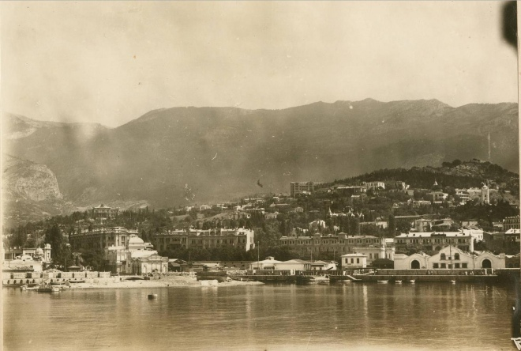

**Крим. 1918 рік**